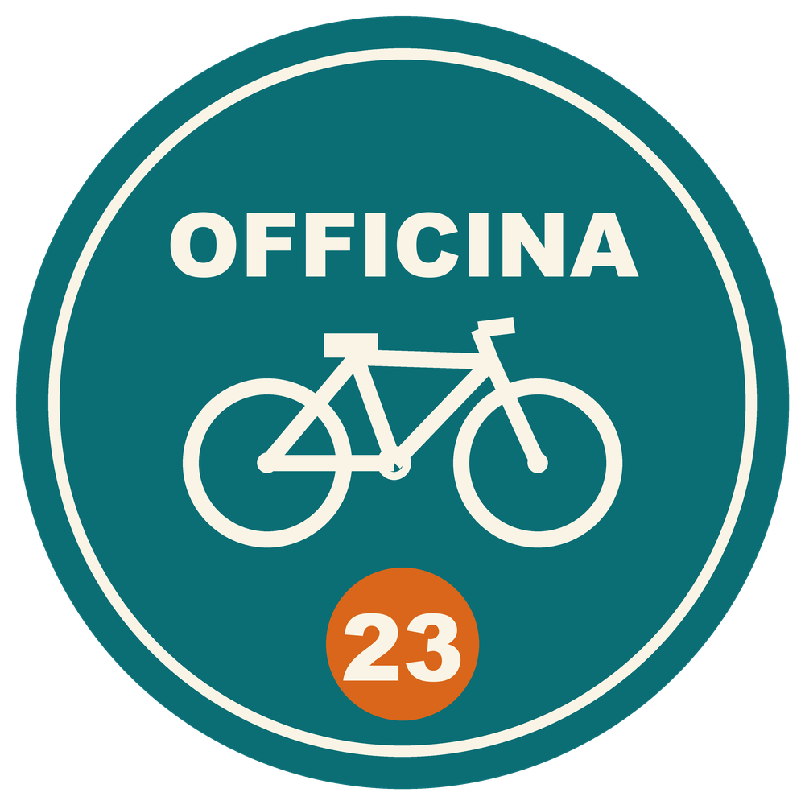

Scheda servizio: noleggio e-bike

Chi siamo
Officina 23 è una piccola bottega di Montelieto che dal 1998 vende e ripara biciclette. Da quest'anno abbiamo aggiunto un servizio che molti clienti ci chiedevano: il noleggio di biciclette elettriche (e-bike) per giri in città e sulle colline.

Il servizio
Puoi noleggiare una e-bike per mezza giornata, per una giornata intera o per tutto il weekend. Ogni bici viene controllata dal nostro meccanico prima della consegna: freni, gomme, luci e batteria.
Il ritiro è gratis se prenoti almeno un giorno prima.

Per chi è
Il servizio è pensato per turisti, famiglie e per chi vuole provare una e-bike prima di comprarla.

Cosa comprende il noleggio
- casco
- mappa dei percorsi in bici
- kit luci anteriore e posteriore
- borraccia Officina 23
- assistenza telefonica durante il noleggio

Cosa non comprende
Danni causati da uso scorretto, smarrimento della chiave della batteria, multe.
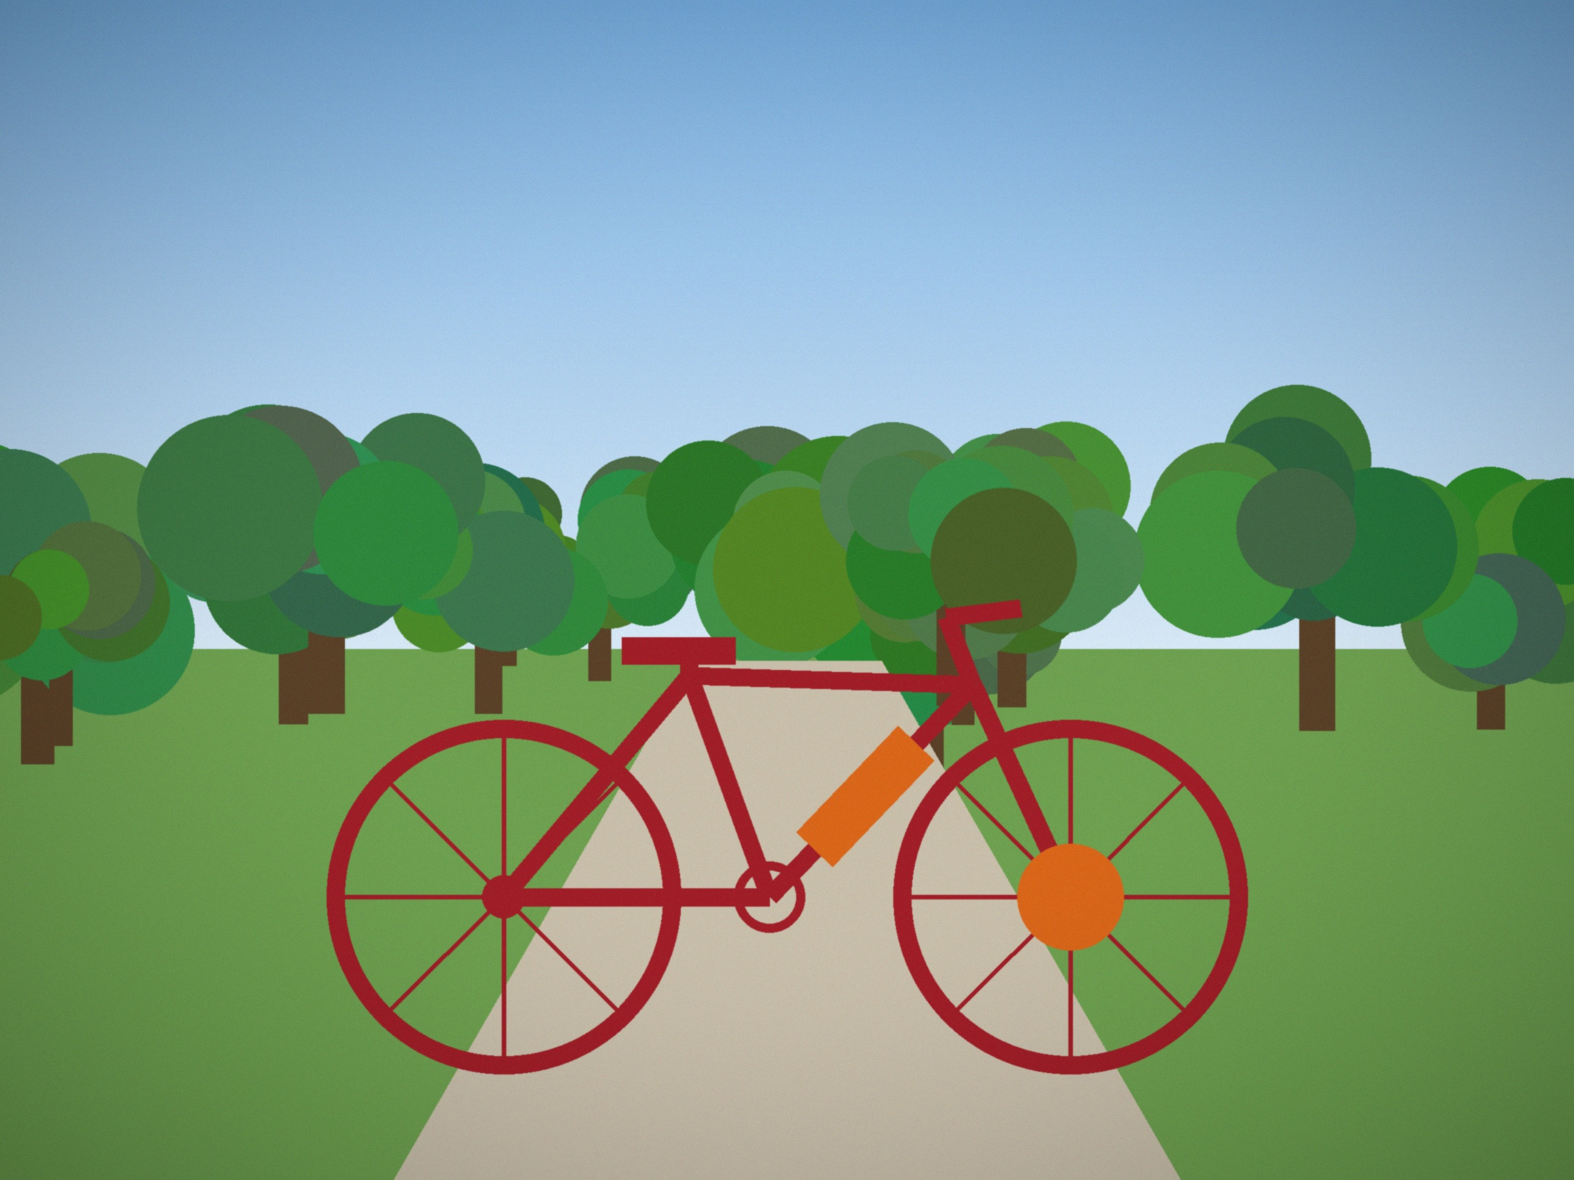

Tariffe
Tipo di bici | Mezza giornata (4 ore) | Giornata intera | Weekend (sab-dom)
City bike | 8 € | 12 € | 20 €
E-bike | 18 € | 30 € | 50 €
Bici bimbo | 5 € | 8 € | 14 €
Lucchetto | 2 € | 2 € | 4 €
Seggiolino bimbo | 3 € | 4 € | 7 €

Come prenotare
Passa in negozio (via Roma 23, Montelieto) oppure scrivi a info@officina23.example indicando giorno, orario e tipo di bici.

Regole per circolare
Prima di partire leggi le regole per circolare in bicicletta sul sito del Ministero delle Infrastrutture e dei Trasporti.
Dal 16 al 22 settembre partecipiamo alla Settimana europea della mobilità.
Officina 23 · via Roma 23 · Montelieto · info@officina23.example

